**附件1**

如果在取得毕业证书之前网上报名，是否在校生需选择“是（未取得毕业证书，在校最后一学期）”，选择“同步学籍”。

也可以在取得毕业证书之后在“个人信息中心”“学历学籍信息”栏目下，补充完善学历信息后进行报名。

补充完善学历信息步骤如下：登陆报名网站，点击右上角个人信息中心，点击学历学籍信息。

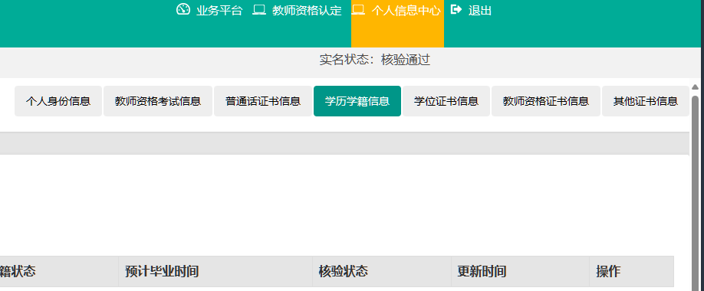在下方学历证书信息中点击新增。

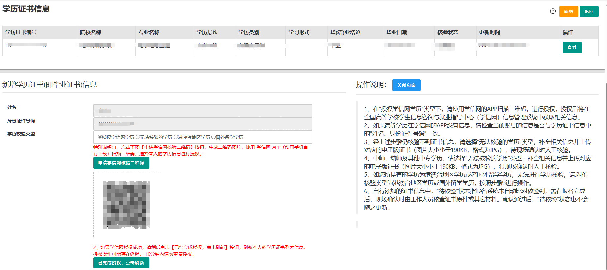

在学历校验类型中选择授权学信网学历，按照网站红字提示进行操作。更新成功后会在学历证书信息中增加一条核验状态为“已核验”的学历信息。

点击网页右上角业务平台，点击“查询报名信息”按钮。

点击修改报名信息按钮，若是否在校生选的是“是”将其改为否，选择刚才新增的已核验的学历，点击提交。

**附件2**

河南省教师资格申请人员体检表

|  |  |  |  |  |  |  |  |  |  |  |  |  |  |  |  |  |  |  |
| --- | --- | --- | --- | --- | --- | --- | --- | --- | --- | --- | --- | --- | --- | --- | --- | --- | --- | --- |
| 姓名 | |  | 年龄 |  | | 性别 | |  | | | 婚否 |  | | | 民族 | |  | 相片 |
| 单位 | |  | | | | | | | | | 联系电话 | | |  | | | |
| 既往病史（本人如实填写） | | | | | | | 1.肝炎 2.结核 3.皮肤病  4.性传播性疾病 5.精神病 6.其他  受检者签字： | | | | | | | | | | |
| 五 官 科 | 裸眼视力 | | 右 | | | | 矫正视力 | | | 右 | | | 辨色力 | | |  | | 签名 |
| 左 | | | | 左 | | |
| 听 力 | | 左耳 米 | | | | | | | 右耳 米 | | | | | | | | 签名 |
| 鼻 | | 嗅 觉 | |  | | | | | 鼻及鼻窦 | | |  | | | | |
| 面 部 | |  | | | | | | | 咽 喉 | | |  | | | | |
| 口腔唇腭 | |  | | | | | | | 齿 | | |  | | | | |
| 其 他 | |  | | | | | | | | | | | | | | |
| 外 科 | 身 高 | | 公分 | | | | | | 体 重 | | | | 公斤 | | | | | 签名 |
| 淋 巴 | |  | | | | | | 脊 柱 | | | |  | | | | |
| 四 肢 | |  | | | | | | 关 节 | | | |  | | | | |
| 皮 肤 | |  | | | | | | 颈 部 | | | |  | | | | |
| 其 他 | |  | | | | | | | | | | | | | | |
| 心电图 | | |  | | | | | | | | | | | | | | | 签名 |
| 胸部透视 | | |  | | | | | | | | | | | | | | | 签名 |

|  |  |  |  |  |
| --- | --- | --- | --- | --- |
| 肝、胆、脾、胰、肾 B 超 | |  | | 签名 |
| 内 科 | 发育情况 |  | | 签名 |
| 血 压 | mmHg | |
| 心脏及血管 |  | |
| 呼吸系统 |  | |
| 神经及精神 |  | |
| 腹部器官 |  | |
| 其 他 |  | |
| 化验检查（附化验单） | | 肝功能 | 其 他 | 签名 |
|  |  |
| 体检结论 | | 主检医师签字： | | |
| 体检医院意见 | | 体检医院盖章 年 月 日 | | |
| 备 注 | |  | | |

说明：1.体检前必须贴有本人 1 寸彩色近照；

2.体检表中个人基本资料如实填写齐全；

3.体检当日早晨须空腹（禁食、禁水）；

4.本表须 A4 规格纸张正反双面下载。

**附件 3**

河南省教师资格申请人员体检表

(幼儿园专用）

|  |  |  |  |  |  |  |  |  |  |  |  |  |  |  |  |  |  |
| --- | --- | --- | --- | --- | --- | --- | --- | --- | --- | --- | --- | --- | --- | --- | --- | --- | --- |
| 姓名 | |  | 年龄 | |  | | | 性别 |  | | | 婚否 |  | 民族 | |  | 相片 |
| 单位 | |  | | | | | | | | | | 联系电话 | |  | | |
| 既往病史（本人如实填写） | | | | | | | 1.肝炎 2.结核 3.皮肤病 4.性传播性疾病 5.精神病 6.其他 受检者签字： | | | | | | | | | |
| 五 官 科 | 裸眼视力 | | 右 | | | | 矫正视力 | | | | 右 | | 辨色力 | |  | | 签名 |
| 左 | | | | 左 | |
| 听 力 | | 左耳 米 | | | | | | | | 右耳 米 | | | | | | 签名 |
| 鼻 | | 嗅 觉 | | |  | | | | | 鼻及鼻窦 | |  | | | |
| 面 部 | |  | | | | | | | | 咽 喉 | |  | | | |
| 口腔唇腭 | |  | | | | | | | | 齿 | |  | | | |
| 其 他 | |  | | | | | | | | | | | | | |
| 外 科 | 身 高 | | 公分 | | | | | | | 体 重 | | | 公斤 | | | | 签名 |
| 淋 巴 | |  | | | | | | | 脊 柱 | | |  | | | |
| 四 肢 | |  | | | | | | | 关 节 | | |  | | | |
| 皮 肤 | |  | | | | | | | 颈 部 | | |  | | | |
| 其 他 | |  | | | | | | | | | | | | | |
| 心电图 | | |  | | | | | | | | | | | | | | 签名 |
| 胸部透视 | | |  | | | | | | | | | | | | | | 签名 |
| 肝、胆、脾、胰、 肾 B 超 | | | |  | | | | | | | | | | | | | 签名 |

|  |  |  |  |  |  |  |
| --- | --- | --- | --- | --- | --- | --- |
| 内 科 | 发育情况 |  | | | | 签名 |
| 血 压 | mmHg | | | |
| 心脏及血管 |  | | | |
| 呼吸系统 |  | | | |
| 神经及精神 |  | | | |
| 腹部器官 |  | | | |
| 其 他 |  | | | |
| 化验检查  （附化验单） | | 肝功能 |  | 淋球菌 |  | 签名 |
| 梅毒螺旋体 |  | 滴虫 |  |
| 外阴阴道假  丝酵母菌  （念球菌） |  | 其他 |  |
| 体检结论 | | 主检医师签字： | | | | |
| 体检医院意见 | | 体检医院盖章 年 月 日 | | | | |
| 备 注 | |  | | | | |

说明： 1.体检前必须贴有本人 1 寸彩色近照；

2.体检表中个人基本资料如实填写齐全；

3.体检当日早晨须空腹（禁食、禁水）；

4.本表须 A4 规格纸张正反双面下载。